«День рождения ТАССР» | 22 марта 1920 года председатель СНК РСФСР В.И.Ленин принял в Кремле Б.Х.Мансурова, С.Г. Саид-Галиева и других для обсуждения с ними вопроса об образования Татарской республики. 27мая 1920 года был подписан декрет об образовании Татарской АССР. Декрет был подготовлен под руководством Центрального ук омитета РКП(б) и лично В.И.Ленинп. Проект декрета обсуждался на заседаниях Политббро ЦК РКП(б) и СНК РСФСР, на которых председательствовал В.И. Ленин. 25 июня того же года образована Автономная Татарская Социолистическая Советская Республика. 25 июня 1925 г. был принят проект конституции Татарской республики и одобрен 13 марта 1926 года на VI съезде Советов Татарской автономии. Текст не был утвержден ВЦИК РСФСР и Съездом Советов РСФСР. Чрезвычайный XI съезд Советов Татарской автономии 25 июня 1937 года утвердил конституцию республики, согласно которой порядок слов в её названии был изменен, преобразовавшись в Татарскую Автономную Советскую Социалистическую Республику. | 27 мая | Музей «Гиндукуш» |  | 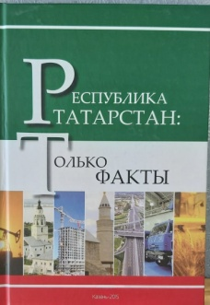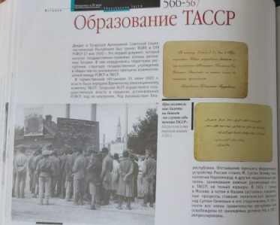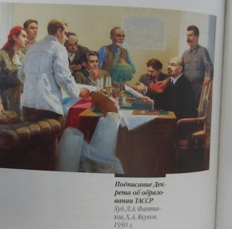
«Уборка территории» | Собраться вместе есть начало. Держаться вместе есть прогресс. Работать вместе есть успех | 27 мая |  | Новопоселковский СДК | 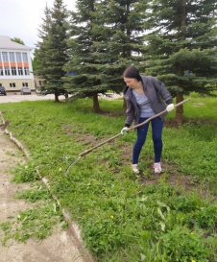
Флешмоб | «ТАССРнын 100 еллыгына багышланган флешмоб» | 27 мая |  | Мелекесское СП | 
«100 летие ТАССР» | Челлендж. Видеоролик. | 27 мая |  | ЦКиД | 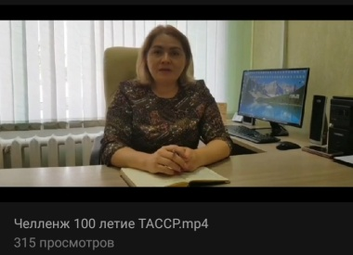
«День библиотек» | Видеопоздравление Кувадинского СП | 27 мая |  | Кувадинский СДК | 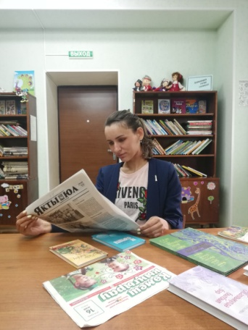
«Кызлар чишмэсе» | Празднование 100 летие ТАССР | 27 мая |  | Новопоселковский СДК | 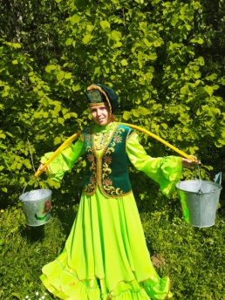
«Книга лучший друг» | Акция-флешмоб | 27 мая |  | Комсомольский СДК | 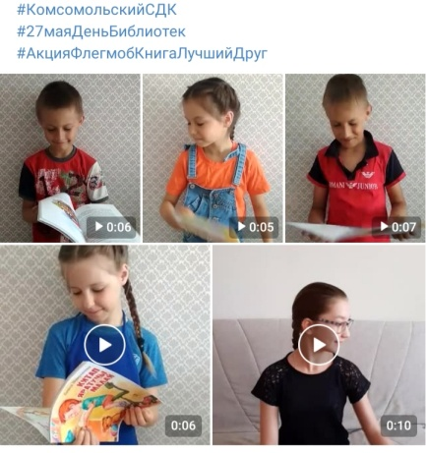
«Любим читать» | Чтение стихов | 27 мая |  | Комсомольский СДК | 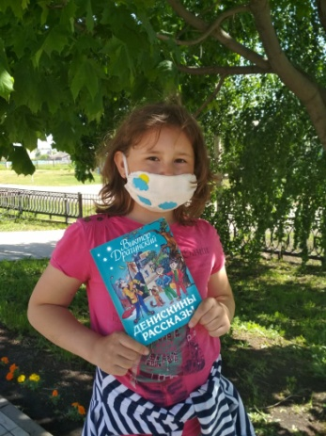
«Общероссийский День Библиотек» | Мингалиева Зульфия Язкаровна библиотекарь Яна Булякской сельской библиотеки выполняет свою работу добросовестно, организует различные мероприятия и встречи с писателями, пишет гранты, участвует в различных конкурсах. Зульфия Язкаровна активный участник художественной самодеятельности, актриса народного театра ,,Нур" Яна Булякского СДК и еще мастер - кулинар по приготовлению национального блюда ,,Чак - чак". Мы поздравляем Зульфию Язкаровну и всех библиотекарей с профессиональным праздником желаем здоровья и больших успехов в работе. | 27 мая |  | Яна Булякский СДК | 